

PRAKTIKUM

Pemrograman Dasar
Praktikum Kelas A

Asisten Praktikum
Eka Wahyu Maulidan (255150600111029)
Bunga Arum Anggraeni (255150600111021)

Nama:
Hashbi Abdillah (265150600111022)

Dosen:
Ir. Tri Afirianto, S.T., M.T.



Program Studi Pendidikan Teknologi Informasi
Universitas Brawijaya

2026

1.5 Data dan Analisis Hasil Percobaan

1.5.1 Analisis Masalah
Lakukan analisis masalah dari studi kasus yang diberikan.
Kasus | Isi
VOUCHER BELANJA — Syarat & Ketentuan | • Voucher diskon 15% untuk pembelian minimal Rp150.000.  • Nilai diskon maksimal Rp50.000.  • Hanya berlaku untuk produk kategori "Elektronik".  • Tidak berlaku untuk akun berusia kurang dari 30 hari.  • Voucher tidak dapat digabung dengan promo lain.
PERATURAN AKADEMIK — Pengambilan SKS | • IPK ≥ 3,00 → maksimal 24 SKS.  • IPK 2,50 – 2,99 → maksimal 21 SKS.  • IPK 2,00 – 2,49 → maksimal 18 SKS.  • IPK < 2,00 → maksimal 15 SKS.  • Mahasiswa semester 1 tidak boleh mengambil mata kuliah pilihan.
KETENTUAN ONGKOS KIRIM | • Gratis ongkir jika total belanja ≥ Rp200.000 DAN berat ≤ 3 kg.  • Jika berat > 3 kg: tambahan Rp5.000 per kg kelebihan.  • Pengiriman ke luar Jawa: biaya tambahan tetap Rp15.000.
SYARAT PENGAJUAN KREDIT | • Usia pemohon antara 21 dan 55 tahun (inklusif).  • Penghasilan bulanan minimal Rp3.000.000.  • Cicilan yang diajukan maksimal 30% dari penghasilan.  • Masa kerja minimal 2 tahun.
ATURAN KELULUSAN MATA KULIAH | • Nilai akhir = 40% × UTS + 60% × UAS.  • Lulus jika nilai akhir ≥ 60 DAN kehadiran ≥ 75%.  • Kehadiran dihitung dari 16 pertemuan.  • Predikat A jika nilai akhir ≥ 90 (kehadiran tetap wajib ≥ 75%).
1.5.2 Susun Tabel IPO
No. | INPUT | PROSES | OUTPUT
Case ongkir
1. | ongkir, ttlbelanja, berat, brtblt, tujuan | - Input ttlbelanja, berat, tujuan  - Validasi berat <0  - Pembulatan berat dikonversi menggunakan brtblt  - Perhitungan total belanja untuk gratis ongkir,  false: ongkir = brtblt*4000  true: = (validasi berat)  - Validasi berat >3  true: ongkir = (brtblt -3)*5000  false: ongkir 0  - Validasi tujuan dalam p. Jawa  true: ongkir = ongkir  false: ongkir + 15000 | “ongkir= “ & ongkir
Case ipk
2. | Semester, ipk | - Input semester  - Vallidasi semester <1||>14  - Validasi semester <2  - Input ipk  - Validasi ipk<=0||>4  - Validasi ipk <=2.99  false: “maks 24 sks”  true: (validasi ipk >=2.50)  - Validasi ipk >=2.50  true: “maks 21 sks”  false: (validasi ipk >=2)  - Validasi ipk >=2  true: “maks 18 sks”  false: “maks 15 sks” | “maks 24 sks”, “maks 21 sks”, “maks 18 sks”, “maks 15 sks”

1.5.3 Buat Pseudocode dan Flowchart
- Soal
Pseudocode dan flowchart dibuat dengan detail berdasarkan proses yang disusun di Tabel IPO. Flowchart dapat disusun menggunakan aplikasi khusus seperti Flowgorithm atau secara umum dengan Draw.IO/Diagrams.net, Word, Visio, dll.

- Screenshot
Case Ongkir
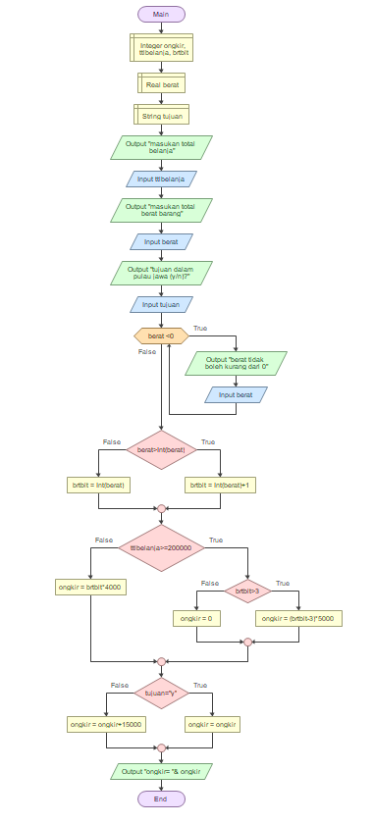

Case IPK
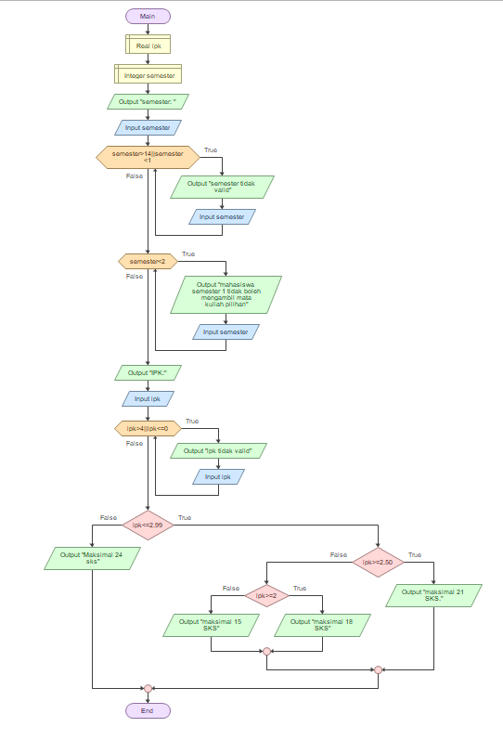

- Kode
Case Ongkir
Function Main
Declare Integer ongkir, ttlbelanja, brtblt
Declare Real berat
Declare String tujuan

Output "masukan total belanja"
Input ttlbelanja
Output "masukan total berat barang"
Input berat
Output "tujuan dalam pulau jawa (y/n)?"
Input tujuan
While berat <0
Output "berat tidak boleh kurang dari 0"
Input berat
End
If berat>Int(berat)
Assign brtblt = Int(berat)+1
Else
Assign brtblt = Int(berat)
End
If ttlbelanja>=200000
If brtblt>3
Assign ongkir = (brtblt-3)*5000
Else
Assign ongkir = 0
End
Else
Assign ongkir = brtblt*4000
End
If tujuan="y"
Assign ongkir = ongkir
Else
Assign ongkir = ongkir+15000
End
Output "ongkir= "& ongkir
End

Case IPK
Function Main
Declare Real semester, ipk

Output "semester: "
Input semester
While semester>14||semester<0
Output "semester tidak valid"
Input semester
End
While semester<2
Output "mahasiswa semester 1 tidak boleh mengambil mata kuliah pilihan"
Input semester
End
Output "IPK:"
Input ipk
While ipk>4||ipk<=0
Output "ipk tidak valid"
Input ipk
End
If ipk<=2.99
If ipk>=2.50
Output "maksimal 21 SKS."
Else
If ipk>=2
Output "maksimal 18 SKS"
Else
Output "maksimal 15 SKS"
End
End
Else
Output "Maksimal 24 sks"
End
End

- Penjelasan
Berisi penjelasan atau jawaban dari soal maupun langkah yang dijalankan beserta hasilnya.

1.5.4 Susun Skenario Uji/Desk Checking
# | Skenario Uji Ongkir | Nilai Input | Keluaran Yang Benar | Kategori | Alasan
1. | Total belanja diatas 200.000, Berat barang diatas 3kg, Tujuan dalam pulau jawa | Total belanja = 300.000, Berat barang = 5kg, Dalam pulau jawa = y | 10000 | Normal
2. | Total belanja diatas 200.000, Berat barang dibawah 3kg, Dalam pulau Jawa | Total belanja = 300.000, Berat barang = 2kg, Dalam pulau jawa = y | 0 | Normal
3. | Total belanja dibawah 200.000, Berat barang diatas 3kg, Tujuan dalam pulau jawa | Total belanja = 100.000, Berat barang = 5kg, Dalam pulau jawa = y | 20.000 | Normal
4. | Total belanja diatas 200.000, Berat barang diatas 3kg, Tujuan luar pulau jawa | Total belanja = 300.000, Berat barang = 5kg, Dalam pulau jawa = n | 25000 | Normal
5. | Total belanja diatas 200.000, Berat barang dibawah 3kg, Tujuan luar pulau jawa | Total belanja = 300.000, Berat barang = 2kg, Dalam pulau jawa = n | 15000 | Normal
6. | Total belanja dibawah 200.000, Berat barang diatas 3kg, Tujuan luar pulau jawa | Total belanja = 100.000, Berat barang = 5kg, Dalam pulau jawa = n | 35000 | Normal
7. | Total belanja 199.999, Berat barang diatas 3kg, Tujuan dalam pulau jawa | Total belanja = 199.999, Berat barang = 5kg, Dalam pulau jawa = y | 20000 | Batas | Masih dibawah 200000
8. | Total belanja 200.000, Berat barang diatas 3kg, Tujuan dalam pulau jawa | Total belanja = 200.000, Berat barang = 5kg, Dalam pulau jawa = y | 10000 | Batas | Tepat 200000
9. | Total belanja 200.001, Berat barang diatas 3kg, Tujuan dalam pulau jawa | Total belanja = 200.001, Berat barang = 5kg, Dalam pulau jawa = y | 10000 | Batas | Sudah lebih dari 200000
10. | Total belanja diatas 200.000, Berat barang 2.9kg, Tujuan dalam pulau jawa | Total belanja = 300.000, Berat barang = 2.9kg, Dalam pulau jawa = y | 0 | Batas | Dibulatkan menjadi 3kg
11. | Total belanja diatas 200.000, Berat barang 3kg, Tujuan dalam pulau jawa | Total belanja = 300.000, Berat barang = 3kg, Dalam pulau jawa = y | 0 | Batas | Tepat 3 kg
12. | Total belanja diatas 200.000, Berat barang 3.1kg, Tujuan dalam pulau jawa | Total belanja = 300.000, Berat barang = 3.1kg, Dalam pulau jawa = y | 5000 | Batas | Dibulatkan menjadi 4kg
13. | Berat <0 | Berat barang = -1 | "berat tidak boleh kurang dari 0" | Invalid | Berat tidak boleh kurang dari 0
14. | Berat “lima kg” | Berat barang = “lima kg” | Ditolak | Invalid | Salah tipe data
# | Skenario Uji IPK | Nilai Input | Keluaran Yang Benar | Kategori | Alasan
1. | Semester 3, IPK 3.7 | Semester = 3, IPK = 3.7 | "Maksimal 24 sks” | Normal
2. | Semester 3, IPK 2.7 | Semester = 3, IPK = 2.7 | "Maksimal 21 sks" | Normal
3. | Semester 3, IPK 2.4 | Semester 3, IPK 2.4 | "Maksimal 18 sks" | Normal
4. | Semester 3, IPK 1.7 | Semester 3, IPK 1.7 | "Maksimal 15 sks" | Normal
5. | Semester 3, IPK 3.01 | Semester 3, IPK 3.1 | "Maksimal 24 sks” | Batas
6. | Semester 3, IPK 3.0 | Semester 3, IPK 3.0 | "Maksimal 24 sks” | Batas
7. | Semester 3, IPK 2.99 | Semester 3, IPK 2.9 | "Maksimal 21 sks” | Batas
8. | Semester 3, IPK 2.51 | Semester 3, IPK 2.51 | "Maksimal 21 sks” | Batas
9. | Semester 3, IPK 2.5 | Semester 3, IPK 2.5 | "Maksimal 21 sks” | Batas
10. | Semester 3, IPK 2.49 | Semester 3, IPK 2.49 | "Maksimal 18 sks” | Batas
11. | Semester 3, IPK 2.01 | Semester 3, IPK 2.01 | "Maksimal 18 sks” | Batas
12. | Semester 3, IPK 2.0 | Semester 3, IPK 2.0 | "Maksimal 18 sks” | Batas
13. | Semester 3, IPK 1.99 | Semester 3, IPK 1.99 | "Maksimal 15 sks” | Batas
14. | Semester <1 | Semester 0 | "semester tidak valid" | Invalid | Tidak ada semester 0
15. | Semester >14 | Semester 15 | "semester tidak valid" | Invalid | Tidak ada semester 15
16. | IPK >0 | Semester 3, IPK -1 | "ipk tidak valid" | Invalid | Tidak ada ipk -1
17. | IPK<4 | Semester 3, IPK 5 | "ipk tidak valid" | invalid | Tidak ada ipk 5

1.5.5 Susun Trace Table
Trace table Ongkir
# | Langkah/Iterasi | Variabel/Kondisi awal | Variabel/Kondisi akhir | Value
1. | Declare int(ongkir,ttlbelanja,brtblt), Real(berat),String(tujuan) | - | ongkir,ttlbelanja,brtblt, berat= 0  tujuan=null | 0 & null
2. | Input ttlbelanja | ttlbelanja = 0 | ttlbelanja = 10000 | 10000
3. | Input berat | berat = 0 | Berat = 2.5 | 2.5
4. | Input tujuan | tujuan = null | Tujuan = y | y
5. | Validasi berat <0 | berat=2.5 |  | false
6. | Pembulatan berat | brtblt=0 | brtblt=int(berat=2)+1 | 3
7. | validasi gratis ongkir | ttlbelanja = 10000 |  | false
8. | Perhitungan ongkir | ongkir =0 | ongkir=(brtblt=3)*4000 | 12000
9. | Pengkondisian tujuan | tujuan=y |  | true
10. | Output ongkir | Ongkir = 12000 |  | 12000

Trace table IPK
# | Langkah/Iterasi | Variabel/Kondisi 1 | Variabel/Kondisi 2 | Value
1. | Declare real (ipk), int (semester) | semester, ipk = 0 |  | 0
2. | Input semester | semester=0 | semester=5 | 5
3. | Validasi semester <1||>14 | semester=5 |  | false
4. | Validasi semester <2 | semester=5 |  | false
5. | Input ipk | ipk=0 | ipk=3.5 | 3.5
6. | Validasi maks SKS berdasarkan IPK<=2.99 | ipk = 3.5 |  | false
7. | Output total sks | ipk=3.5 |  | "Maksimal 24 sks"

